Отчет о работе социального педагога за 2021-2022 учебный год
Главная цель работы социального педагога в школе – это быть посредником между личностью обучающегося и школой, семьей, средой, специалистами социальных служб, ведомств и административных органов.
1. Главная из задач – создание благоприятных условий для развития и саморазвития ребенка.
2. Вторая задача – способствовать установлению гуманных, нравственно здоровых отношений в социальной среде.
3. Третья задача – охрана прав ребенка.
В ОСШ № 7 социальный педагог ведет социальную работу с многодетными и социально-незащищенными семьями. В начале учебного года собирается информация о детях-сиротах и детях из многодетных семей и малообеспеченных семей.
Сентябрь. Составление социального паспорта школы. Корректировка и составление списка детей по социальному статусу: многодетные семьи; неполные семьи; дети – сироты и дети оставшиеся без попечения родителей; дети проживающие с отчимами; дети-инвалиды; дети проживающие с родственниками по доверенности; дети с особыми образовательными потребностями.
Оформление документации на бесплатное горячее питание, учащимся из малоимущих и многодетных малоимущих семей.
По состоянию на сентябрь 2021 г. общее количество учащихся в школе составляет 240, из них:
1.Опекаемых детей - 5,
2.Учащихся из многодетных семей – 71
3. Учащихся из малообеспеченных семей – 85
4.Учащихся из неполных семей – 45
5. Неблагополучные семьи- 1.
6. Количество учащихся состоящих на проф. внутришкольном учете- 4
7. Проживающих с родственниками – 6
8. проживающих с отчимами (мачехой) – 26(4)
9. Дети –инвалиды – 2
10. Дети с особыми образовательными потребностями – 7
11. Дети обучающиеся на дому - 1
Социальная работа с многодетными и социально-незащищенными семьями.
В течение учебного года осуществляется патронаж семей, в которых воспитываются опекаемые дети, составляются акты обследования жилищно-бытовых и социально-психологических условий проживания несовершеннолетних. С опекунами проводятся индивидуальные консультации, решаются вопросы по оказанию помощи таким семьям. В октябре 2021-2022 учебного года согласно плану мероприятий прошел день «День опекуна». Согласно плану было проведено анкетирование с опекунами и их детьми. Цель данного анкетирования выявление возможных проблем и положительных сторон во взаимоотношении между членами семьи. Согласно плану мероприятий также социальный педагог провела тренинговое занятие с опекаемыми. Данное занятие направлено на улучшение взаимоотношений между родителями и детьми. Дети делали открытки с пожеланиями для своих опекунов.
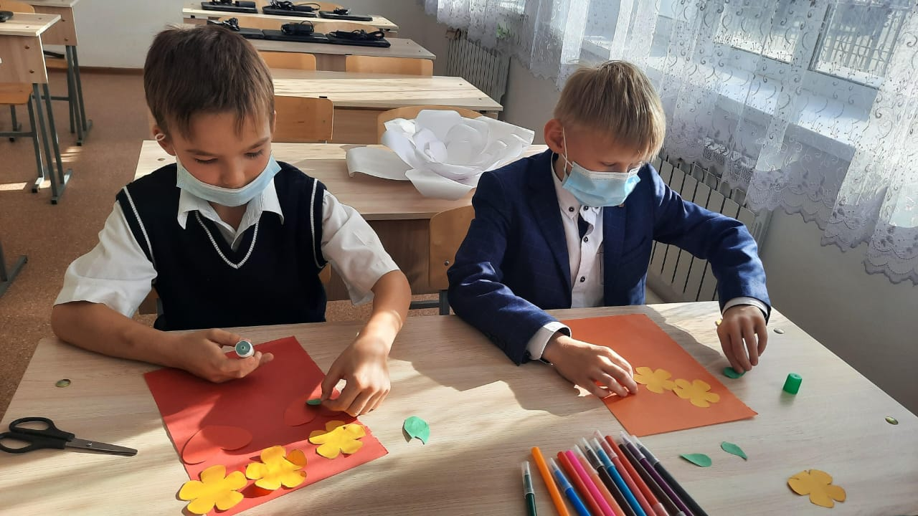

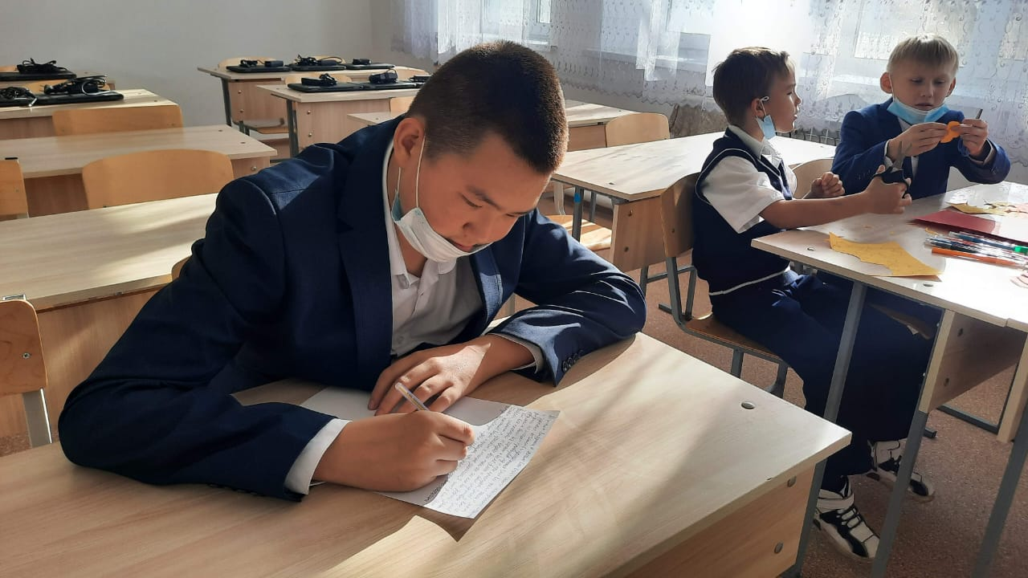
В течение 2021-2022 учебного года проводился учет и ежедневный контроль за успеваемостью и посещаемостью учебных занятий учащихся. Выяснялись причины отсутствия или опозданий, поддерживалась тесная связь с классными руководителями. В случае длительного отсутствия ученика социальный педагог и классный руководитель выходили по месту жительства учащегося. С родителями проводилась профилактическая работа: беседы, консультации. В течение года были обследованы ЖБУ и проведены беседы с семьями. А также проводились рейды по неблагополучным семьям.
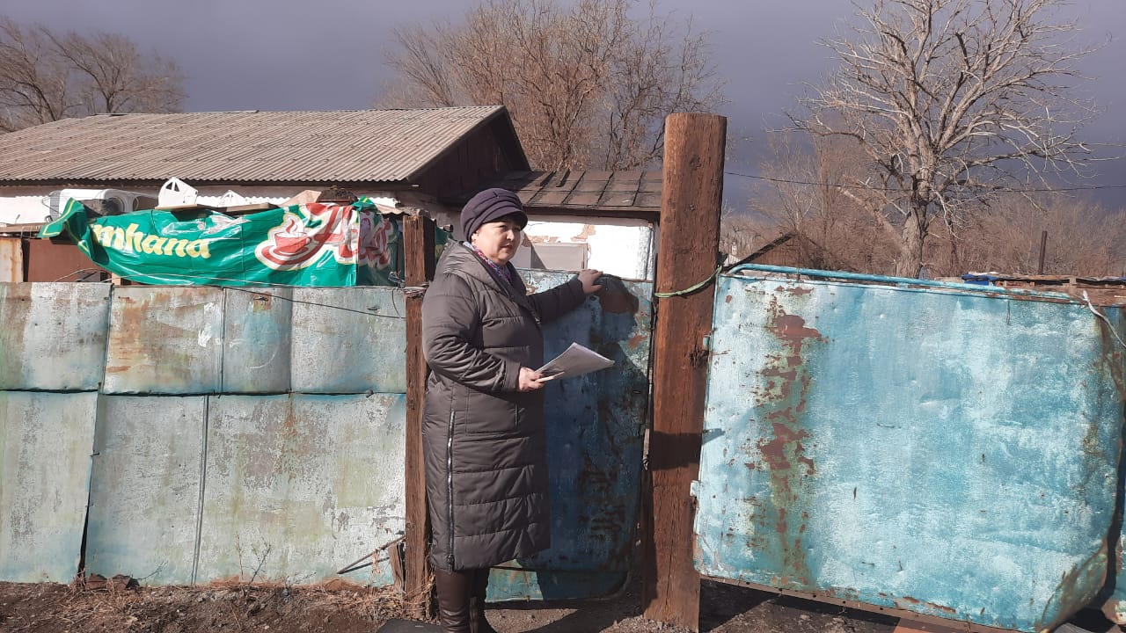
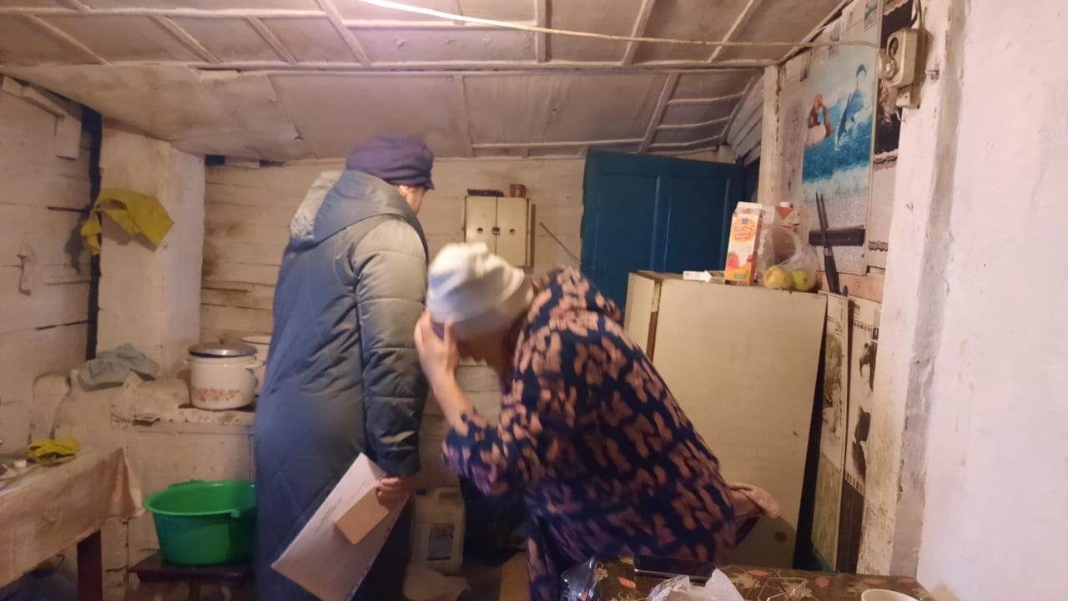
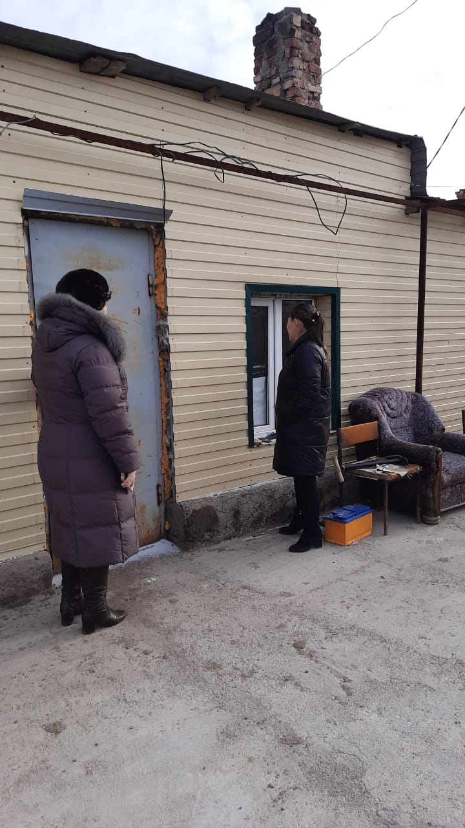
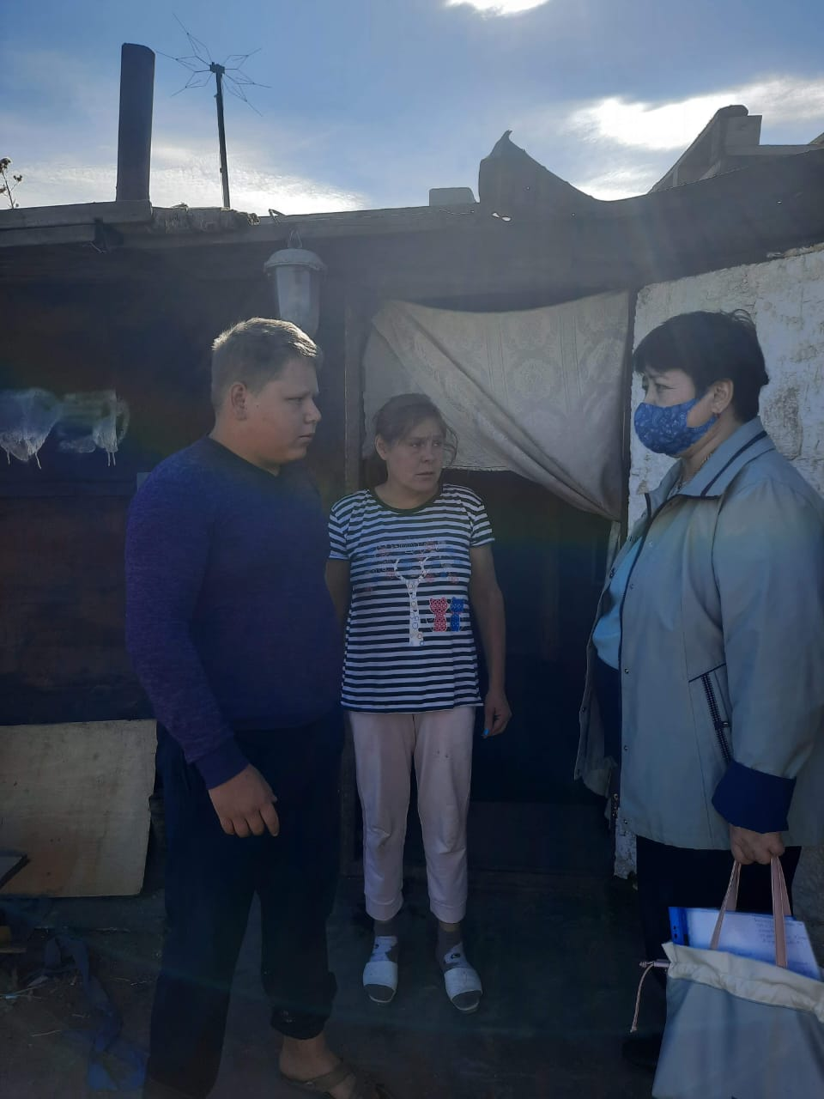

Организация питания
Для детей-сирот и детей из малообеспеченных и многодетных семей организовано одноразовое бесплатное питание. Для обеспечения бесплатного питания социальным педагогом, с помощью классных руководителей, формировались индивидуальные пакеты документов на учеников школы, проведены обследования жилищно-бытовых условий проживания учеников. На 2021-2022 учебный год подали заявление на бесплатное питание 85 учащихся из малообеспеченных семей. Также бесплатным горячим питанием были охвачены ученики 1-4 классов. В ноябре месяце членами межведомственной экспертной группы, утвержденной приказом Управления образования г. Жезказгана от 16 сентября 2021 года №140-Н, был проведен мониторинг организации питания в школе с целью улучшения качества питания.
Мониторинг осуществляется по следующим направлениям:
Обязательные требования: Ведение учетной документации и работа бракеражной школьной комиссии.
Приказ о создании бракеражной комиссии, дата создания;
Состав бракеражной комиссии, утвержденный план работы, наличие актов, протоколов;
Наличие утвержденного меню (наличие ежедневного и перспективного меню)
Разнообразие блюд с учетом меню;
Наличие бракеражных журналов сырой и готовой продукции;
Правила доставки пищевых продуктов в соответствующей таре на специально выделенном автотранспорте;
Ежемесячные отчеты и мониторинг по организации горячего, школьного питания;
Размещение отчетов на интернет-ресурсе;
Организация питания администрацией школы. В рамках работы осуществляется визуальный осмотр:
График дежурства администрации школы в школьной столовой;
Режим питания школьников (график, продолжительность времени для приема пищи режим работы столовой);
Соблюдение питьевого режима, обеспеченность экологически чистой питьевой водой;
Наличие необходимых условия для мытья рук;
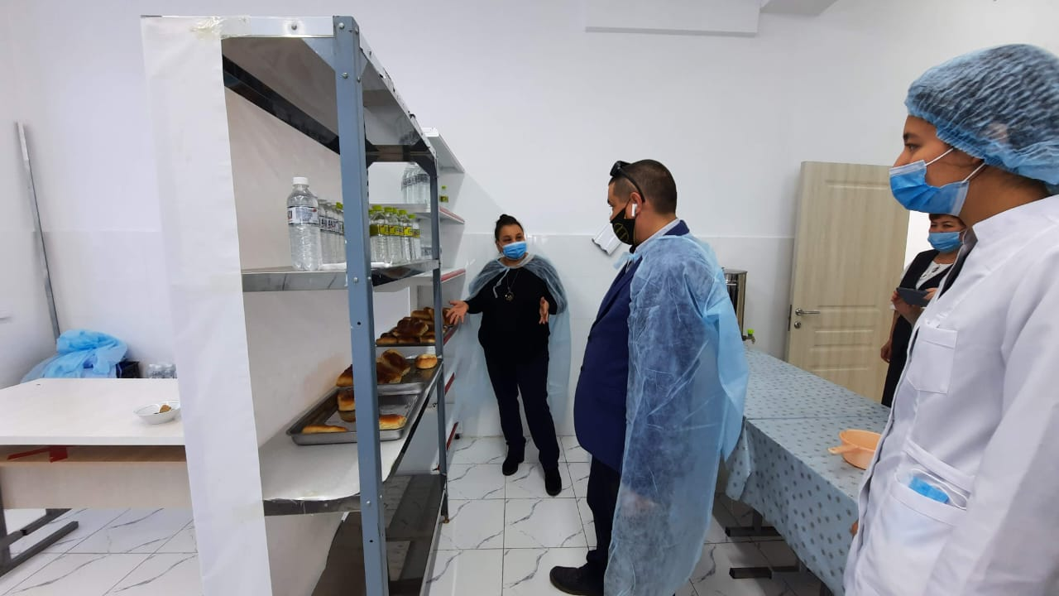
Акция «Дорога в школу»
Одной из высоких моральных ценностей, которые прививают детям их родители, является забота о ближнем. Таким образом, получается, что человеку свойственно протягивать руку помощи нуждающимся, если есть такая возможность. Подобные действия можно назвать благотворительностью. И таковой она будет до тех пор, пока помощь будет оказываться бескорыстно, на добровольных началах. Благотворительность – это значит творить благо. Другими словами – это бескорыстная деятельность для блага окружающих.
Администрацией школы из фонда всеобуча оказывается материальная помощь 85-ти ученикам из социально-незащищенных семей в виде школьной одежды, обуви, канцтоваров. Также коллективом школы и спонсорами была оказана материальная помощь в виде канцелярских товаров 15 ученикам из многодетных малообеспеченных семей.
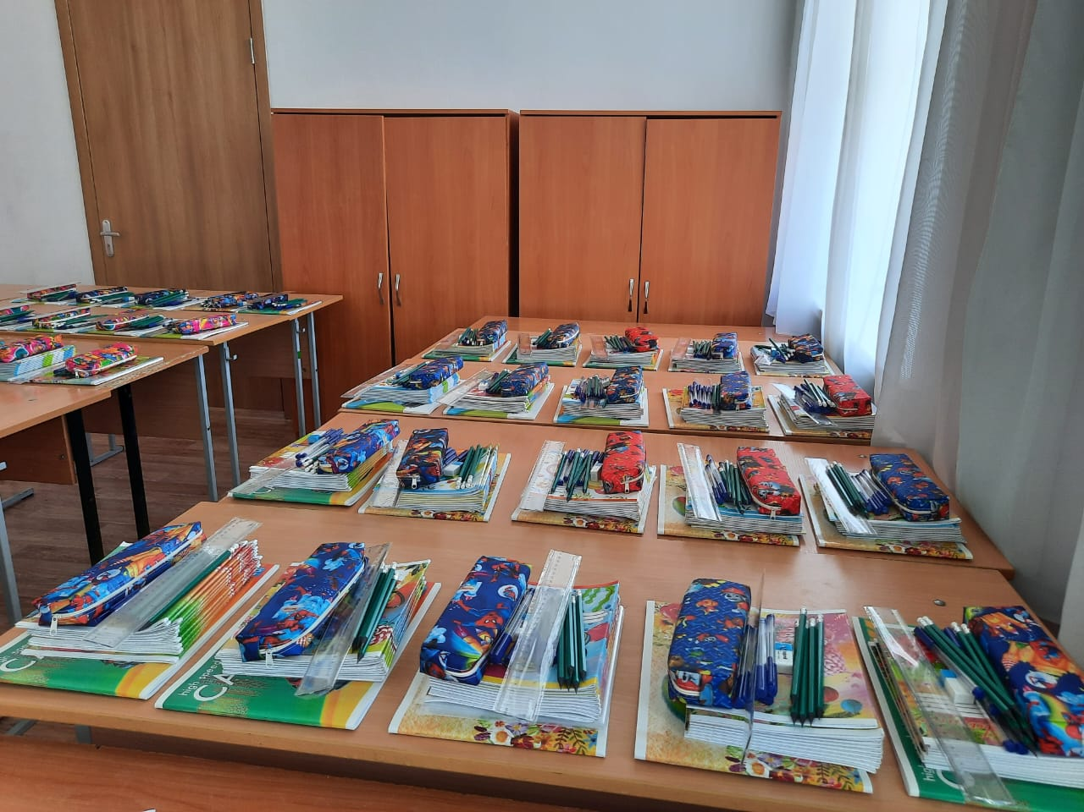
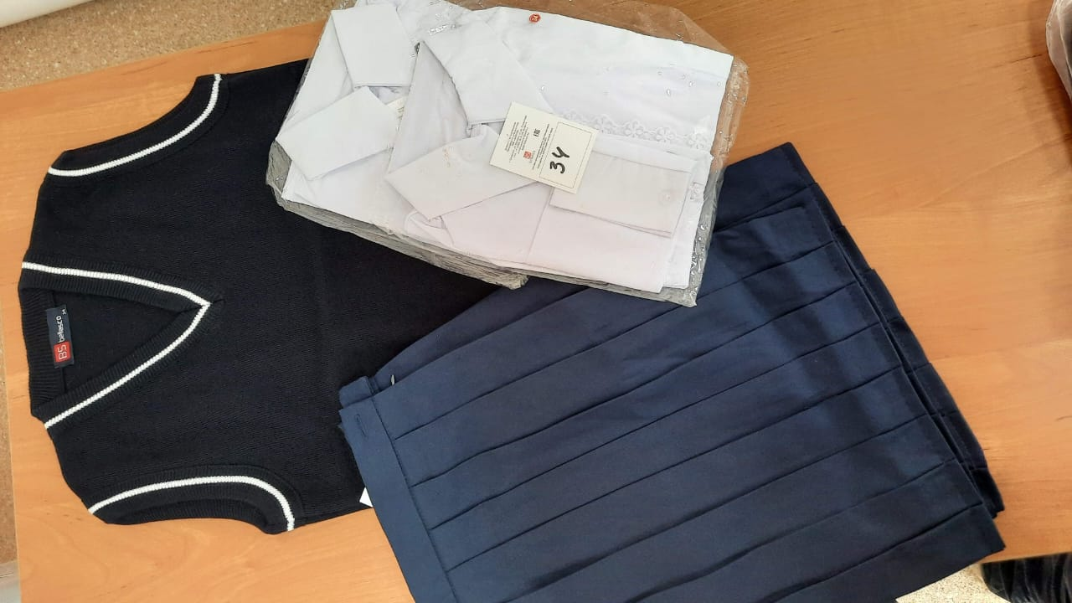
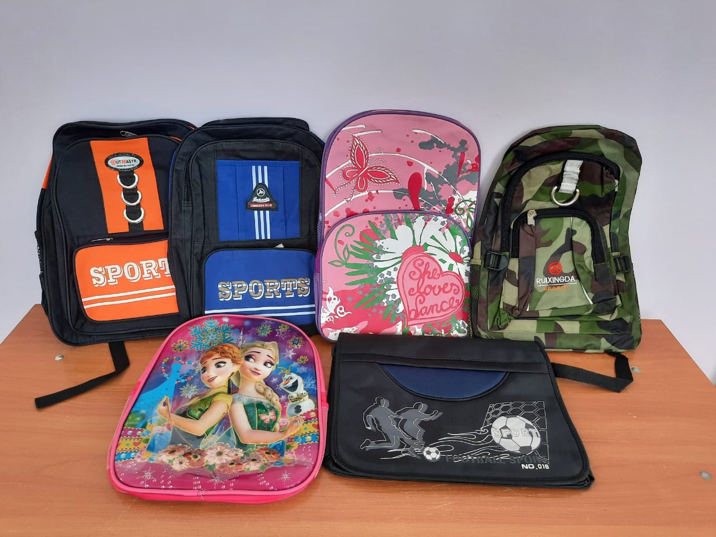

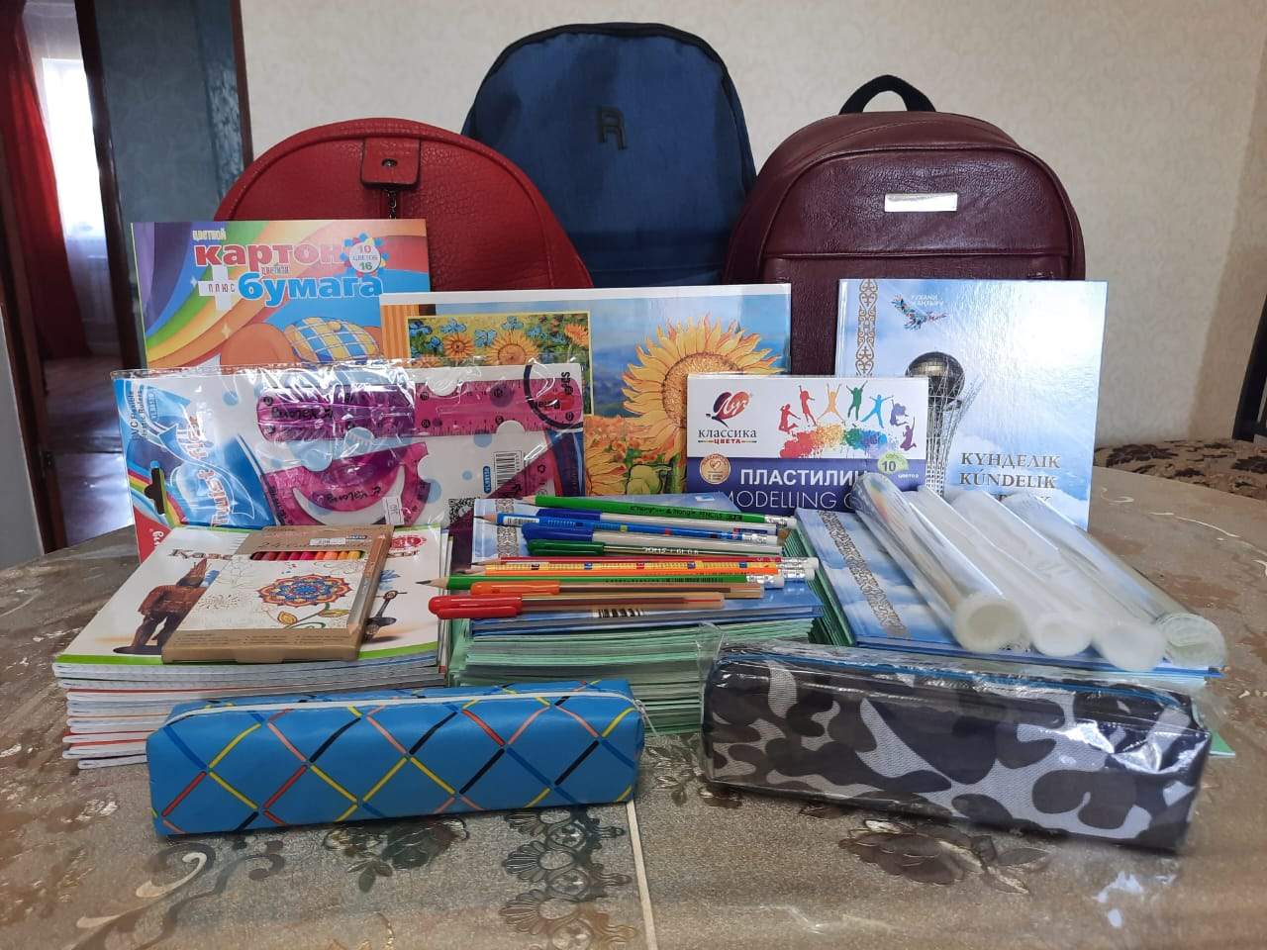
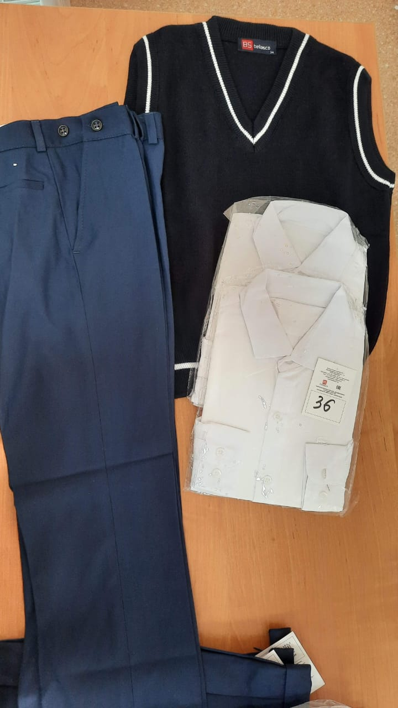
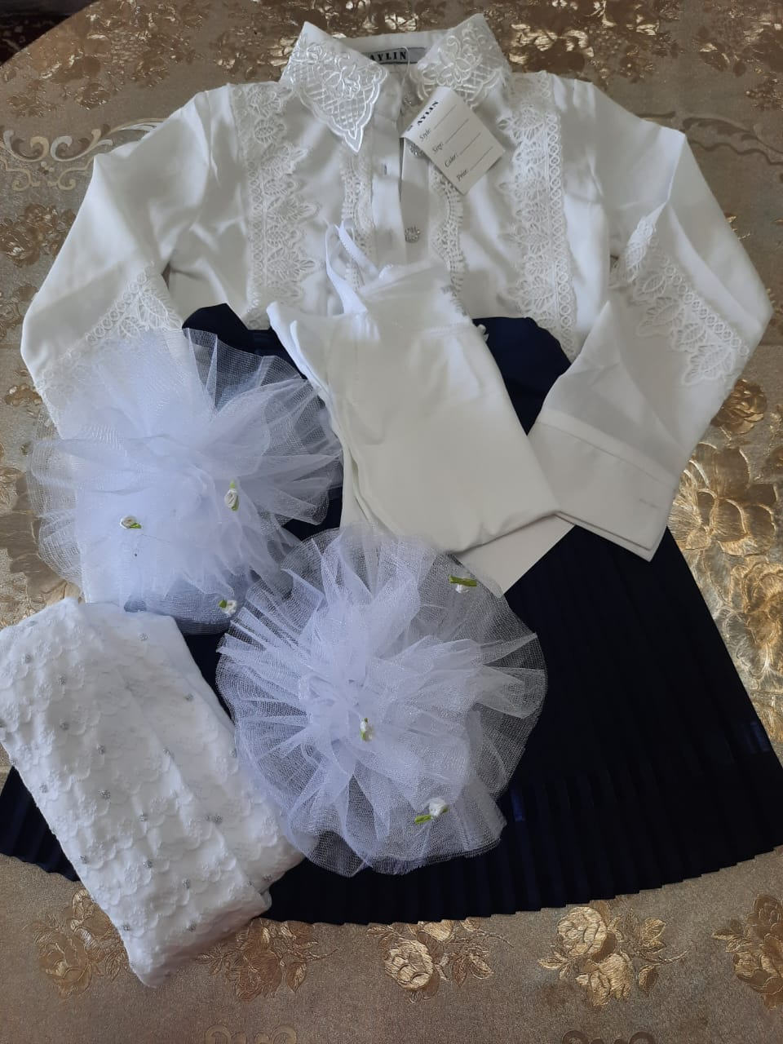

В 2021-2022 учебном году в декабре прошла Елка акима города Жезказган для детей из опекаемых, малообеспеченных и многодетных семей, отличников, спортсменов и активистов школы. От лица акима города были вручены детям подарки и сладости.
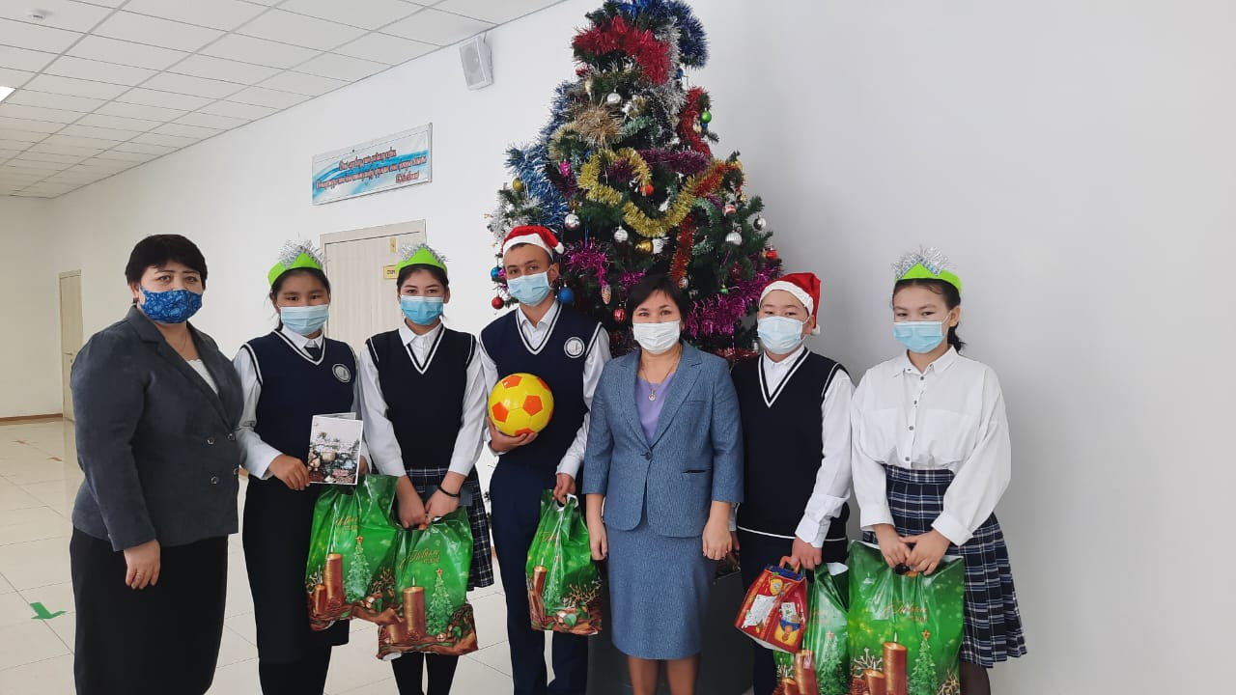

Профилактика безнадзорности и правонарушений среди обучающихся.
Социальный педагог проводит изучение контингента подростков и их семей, начиная с младших классов, выделяет учащихся и подростков, оказавшихся в трудной жизненной ситуации. На 2021-2022 учебный год таких учеников выявлено не было. Поддерживается тесная связь с родителями, классными руководителями, учителями-предметниками, медицинским работником школы, педагогами-психологами, администрацией школы и комиссией по делам несовершеннолетних. Согласно плану мероприятий было проведено беседа на тему «Профилактика аутодеструктивного (суицидального) поведения среди подростков» Цель данного мероприятия: предупреждение суицидальных попыток, интернет зависимости, буллинга, вымогательство среди несовершеннолетних. Следующее мероприятие «Безопасный интернет» Цель данного мероприятия: Формирование у обучающихся навыков грамотного, безопасного и ответственного поведения в сети Интернет. Также по плану было проведено мероприятии «В мире где живет доброта», «Моя семья», «Правила дорожного движения», «Профилактика аутодеструктивного поведения».
Отдых детей во время каникул
В мае 2022 г. проведена работа по информированию родителей детей из многодетных семей, опекаемых, а также имеющих статус малообеспеченных о возможности отдыха детей в период летних каникул в оздоровительных лагерях. Классным руководителям была выдана памятка с перечнем документов, необходимых для предоставления такой услуги. С некоторыми заинтересованными родителями проведена разъяснительная работа и консультации. В июле 2022 года 4 детей поехали в оздоровительный лагерь «Берязники». 80 учеников из малообеспеченных, многодетных семей, опекаемые, отличники и активисты школы были охвачены летним отдыхом в пришкольном лагере.
Задачи на 2022 – 2023 уч. год
1. Осуществление мероприятий по социальной защите детей, организация профилактической, социально значимой деятельности несовершеннолетних в образовательном учреждении.
2. Продолжить работу по сопровождению учебно-воспитательного процесса.
3. Формирование и развитие правовых знаний и правовой культуры школьников, законопослушного поведения и гражданской ответственности.
4. Развитие правового самопознания.
5. Активизация деятельности всего педагогического коллектива в вопросах профилактики безнадзорности, правонарушений и преступлений школьников, воспитание основ безопасности.
6. Усиление контроля над посещением учащимися учебных занятий.
7. Формирование у учащихся адекватного представления о здоровом образе жизни.
8. Социально - педагогическое сопровождение учащихся, состоящих на профилактическом учете.

